解答例 |  |  | 解説
１ |  | 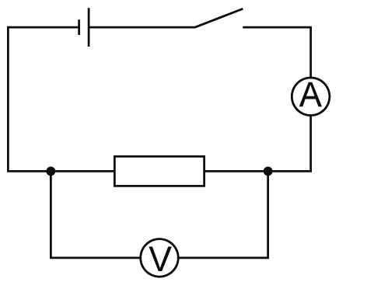  ⑴  ⑵ 流れる電流が予測できないので，大きな（強い）電流が流れ電流計が壊れることを防ぐため  ⑶ 比例関係  ⑷ 8.0V  ⑸ 電熱線b  20Ω | １ | ⑴ 回路のようすを図に表すときは電気用図記号が使われ，この記号を使って表した図を回路図という。  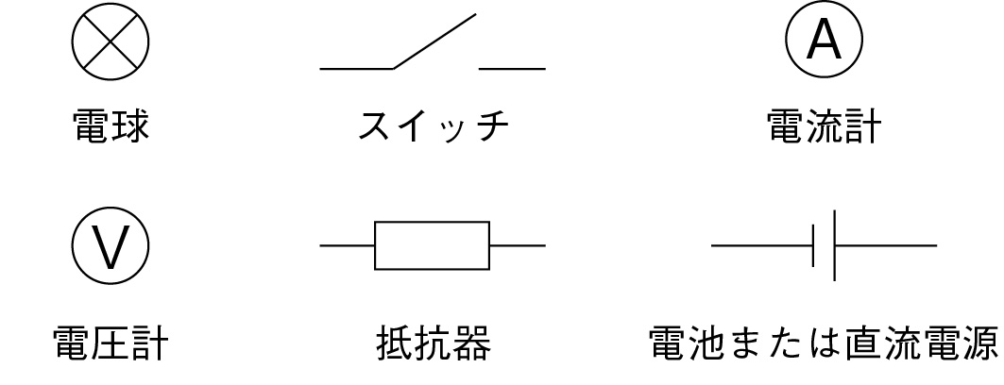  ⑶ 図2より，グラフが原点を通る直線であることから，電圧と電流は比例関係にあることがわかる。  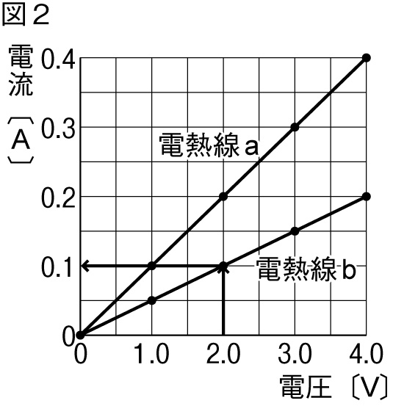  ⑷ 図2より，電熱線bは2.0Vの電圧を加えたとき，0.1Aの電流が流れている。0.4Aの電流が流れるときの電圧をV〔V〕とおくと，比の関係より，2.0：0.1＝V：0.4 よって，V＝8.0〔V〕  （別解）  電熱線bの抵抗 2.0〔V〕÷0.1〔A〕＝20〔Ω〕  0.4Aの電流が流れるときの電圧 20〔Ω〕×0.4〔A〕＝8.0〔V〕  ⑸ 2.0Vのときに流れる電流を比較すると  電熱線a 0.2A  電熱線b 0.1A  電熱線bの方が電流が流れにくい。  電熱線bの抵抗の大きさ 2.0〔V〕÷0.1〔A〕＝20〔Ω〕
２ |  | 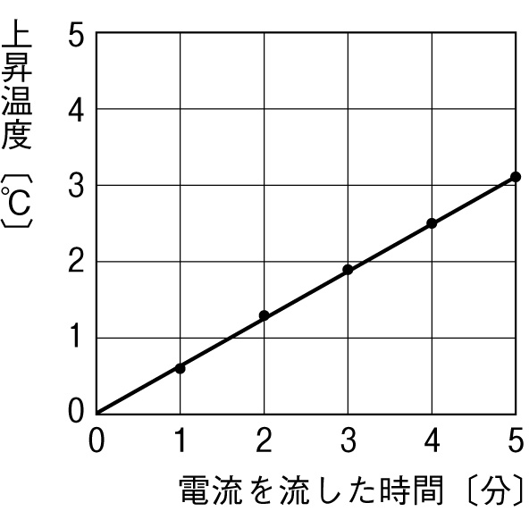  ⑴  ⑵ 5.82W  ⑶ 1746J  ⑷ 1302J  ⑸ 444J | ２ | ⑴ グラフを書くときは，  ・測定値を●や×ではっきりと記入する。  ・原点を通るかどうかを判断する。  ・すべての測定値のなるべく近くを通り，測定点が線の上下に平均して散らばるよう，直線または曲線を引く。  ⑵ 電力〔W〕＝電圧〔V〕×電流〔A〕である。  電力〔W〕＝6.0〔V〕×0.97〔A〕＝5.82〔W〕  ⑶ 熱量〔J〕＝電力〔W〕×時間〔s〕である。  5分は300秒であるから，  熱量〔J〕＝5.82〔W〕×300〔s〕＝1746〔J〕  ⑷ 1gの水の温度を1℃上昇させるのに必要な熱量は4.2Jである。  水が受け取った熱量  4.2〔J〕×水の質量〔g〕×水の温度上昇〔℃〕  グラフより，  5分間の水の温度上昇 3.1〔℃〕  5分間で水が受け取った熱量 4.2×100×3.1＝1302〔J〕  ⑸ 電熱線からの発熱量＝水が受け取った熱量＋水の温度上昇に使われなかった熱量  1746－1302＝444〔J〕

